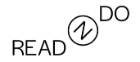리드앤두 신간 소개

리드앤두는 읽고 실행하는 두어들을 위한 ㈜도서출판 길벗의 브랜드입니다.

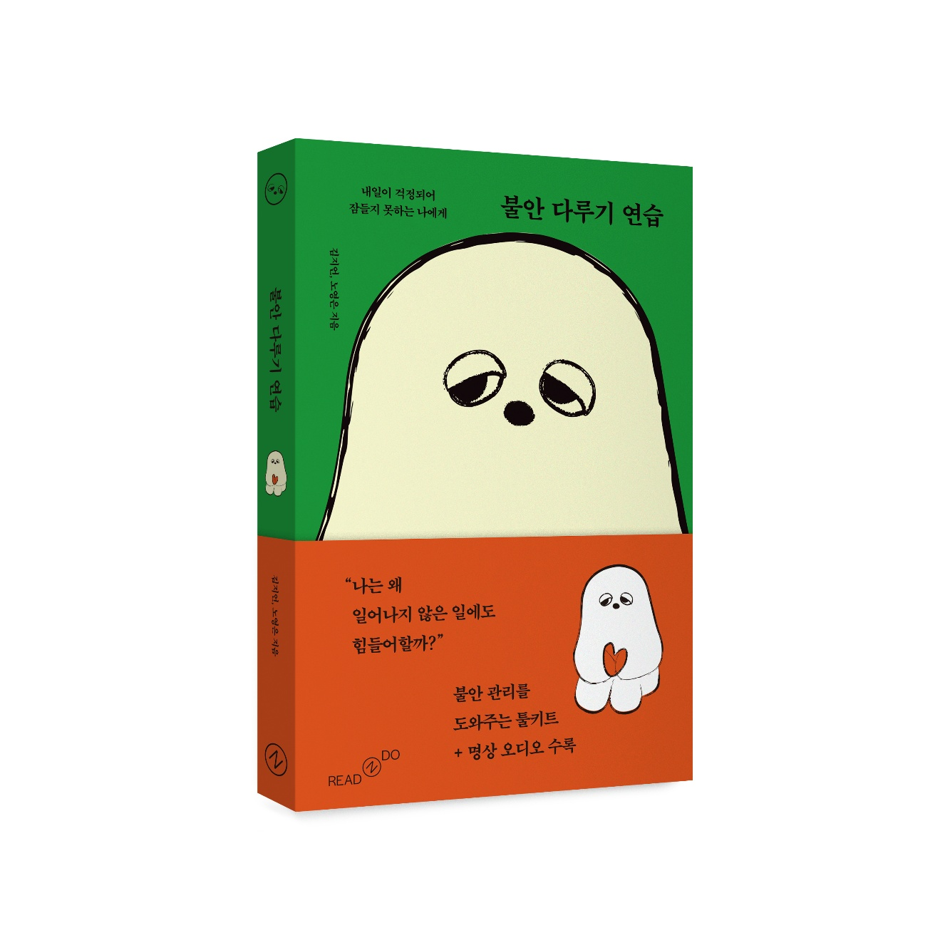

내일이 걱정되어 잠들지 못하는 나에게

**불안 다루기 연습**

**저자 ·** 김지언, 노영은

**분야 ·** 인문 > 심리

**판형 ·** 125*188mm

**페이지 ·** 248쪽

**정가 ·** 17,000원

**발행일 ·** 2025년 4월 24일

**ISBN ·** 979-11-407-1450-6 (03190)

도서 문의: 연정모 (yeon333718@gilbut.co.kr｜02-330-3850)

브랜드 문의: 이정 (jung@gilbut.co.kr｜02-330-9731)

**짧은 책 소개**

**누구나 겪는 불안, 어떻게 잘 다룰 수 있을까?**

몸과 마음이 보내는 불안의 신호를 이해하고  
내 감정을 돌보는 구체적인 연습법

★ 마음챙김 전문가의 불안 관리 코스를 그대로

★ 번아웃·완벽주의에 지친 사람들의 실제 사례 수록

★ 혼자서도 실천 가능한 마음챙김 툴키트&오디오 가이드 제공

숨이 막히고, 잠을 설치고, 별일 없는데도 마음이 조급한가요? 너무나 바쁘게 돌아가는 사회, 우리는 불안한 줄도 모르고 살다가 번아웃이나 우울, 신체의 통증을 얻은 후에야 ‘불안’을 인지합니다.

그러나 불안은 없애야 하는 감정일까요? 불안을 느끼는 것은 너무나 자연스럽습니다. 불안은 외부의 위협으로부터 우리를 지키기 위해 찾아온 반응이기 때문입니다. ‘불안을 없애는 법’이 아닌, ‘불안과 함께 살아가는 법’이 필요한 이유입니다.

『불안 다루기 연습』은 바로 불안의 신호들을 몸의 감각과 마음의 언어로 연결하는 구체적인 방법을 소개합니다. 호흡, 움직임, 마음챙김 루틴부터 완벽주의·거절불안·번아웃 등 심리 문제에 이르기까지 풍부한 사례와 질문을 통해 독자가 자기 감정을 이해하고 돌볼 수 있게 구성했습니다. 또한 내 마음을 들여다보는 툴키트, 어디서든 함께할 수 있는 명상 오디오를 제공하여 불안을 편안하게 마주할 수 있도록 돕습니다.

불안이 찾아오는 걸 막을 방법은 없습니다. 그렇다면 내 안의 불안을 마주하고, 함께 걷는 연습을 시작해보세요. 불안과 함께 살아가는 법을 익힐 때 회복이 시작됩니다.

**출판사 리뷰**

“불안은 없애야 할 감정이 아닙니다.

그 감정을 이해하고 다루는 것이 회복의 시작입니다.”

**“나는 왜 이렇게 불안할까?”**

**숨이 막히고, 잠을 설치고, 별일 없는데도 마음이 조급해진다면-**

마음챙김 전문가인 저자는 오랜 시간 명상 강의를 진행하며 번아웃과 불면, 우울을 겪는 많은 사람들을 만나왔습니다. 그들의 공통점은 마음속 한 구석 ‘불안’의 존재를 들여다보지 못한다는 것이었습니다. 잘해내야 한다는 불안, 빠르게 변하는 세상에서 내 자리를 지켜야 한다는 불안, 관계에 대한 불안… 그러나 이러한 ‘불안’이 정말 나쁘기만 한 감정일까요?

이 책은 일상에서 크고 작은 불안을 느끼는 독자들에게 ‘불안은 당신을 지키기 위한 감정’이라고 다정하게 말합니다. 그리고 몸과 마음이 보내는 신호를 읽고, 작은 실천을 통해 스스로 감정을 조절하는 방법을 소개해요.

**불안을 피하거나 억누르는 대신**

**그 감정과 나란히 걷는 연습을 시작하게 해주는 실전 연습**

『불안 다루기 연습』은 감정을 억누르거나 회피하는 대신, 그 감정이 왜 나타났는지를 알아차리고 몸과 마음의 균형을 회복하는 데 집중합니다. 숨이 막히고, 어깨가 굳고, 자꾸 한숨이 나올 때 불안이 보내는 신체적·행동적 신호를 놓치지 않고 따뜻하게 돌보는 법을 알려줍니다. ‘나도 나를 돌볼 수 있다’ 것을 경험하고 나면 불안은 두려움이 아닌 이해와 회복의 실마리가 됩니다.

**마음챙김 전문가가 제안하는**

**심리 툴키트와 명상 오디오 가이드**

내 안의 불안을 인지했다면, 마음이 편안해지도록 다스리는 연습을 해봅시다. 상황별로 바로 실천할 수 있는 마음 정리 툴키트와 명상 오디오 가이드를 수록하여 책을 읽는 동안 즉시 변화를 경험할 수 있습니다. 바로 꺼내 쓸 수 있는 실천법과 함께라면 당신의 하루가 조금 더 평온해질 것입니다.

**저자 소개**

**김지언**

자기탐구생활을 위한 명상센터 <눈풀꽃>의 공동대표. 플럼빌리지에서 틱낫한 스님의 가르침을 배우고 불교 철학과 심리학, 뇌과학, 커뮤니케이션을 바탕으로 마음챙김 명상을 일상 속에서 실천 가능한 언어로 전하고 있다. 2017년부터 한국의 출근길 표정을 바꾸는 다양한 프로젝트를 진행해왔다. 2019년, 이태원 소월길에 마음헬스장 ‘왈이의 마음단련장’을 열었고, 이후 코로나 시기에는 온라인 명상 커뮤니티 ‘왈이네’를 운영하며 마음 안부를 나누었다. 2024년에는 명상 앱 ‘멍상’을 개발했다.

마음의 회복과 성장은 연결에서 온다고 믿는다. 현대인들이 자신의 몸과 마음의 이야기를 듣고 스스로 선택하며 살아갈 수 있도록 몸과 마음, 사람과 삶을 잇는 다리를 놓으며 살고 싶다. 지은 책으로는 『마음도 운동이 필요해』, 『날마다 좋아지고 있습니다』, 『불안 다루기 연습』이 있다.

**노영은**

자기탐구생활을 위한 명상센터 <눈풀꽃>의 공동대표. 플럼빌리지에서 틱낫한 스님의 가르침을 배우고 불교 철학과 심리학, 뇌과학, 커뮤니케이션을 바탕으로 마음챙김 명상을 일상 속에서 풀어내고 실천 가능한 언어로 전하고 있다. 2017년부터 한국의 출근길 표정을 바꾸는 다양한 프로젝트를 진행해왔다. 2019년, 이태원 소월길에 마음헬스장 ‘왈이의 마음단련장’을 열었고, 이후 코로나 시기에는 온라인 명상 커뮤니티 ‘왈이네’를 운영하며 마음 안부를 나누었다. 2024년에는 명상 앱 ‘멍상’을 개발했다.

누군가 무슨 일을 하느냐고 묻는다면, 아직 피지 않은 꽃망울을 재촉하지 않는 햇살처럼 사랑으로 비추는 일이라고 말하고 싶다. 사람들의 마음과 깊이 눈을 맞추며 자비롭고 넉넉하게 함께하고 싶다. 지은 책으로는 『마음도 운동이 필요해』, 『나는 돈이 얼마나 있으면 행복할까?』, 『불안 다루기 연습』이 있다.

**목차**

프롤로그

**Chapter 01 우리가 마주한 불안**

영은의 이야기: 해야 할 일도 가야 할 곳도 없다

지언의 이야기: 회복이라는 이름의 성장

**Chapter 02 이게 불안 때문이었다고?**

우리는 불안을 지나쳐왔다

불안의 본질 꿰뚫어보기

Tool Kit 숨은 두려움 만나기

불안을 동력으로 일할 때

**Chapter 03 내 마음을 읽는 연습**

마음의 해상도 높이기

있는 그대로 바라보기

나는 내 삶의 요리사

[Tool Kit] 나의 안조건은?

생각・생각・감정 다루기

불안을 감각으로 느껴보기

내 마음의 접시

[Tool Kit] 마음의 접시 그리기

**Chapter 04 편안하게 머무는 연습**

안전한 공간 만들기

내 몸에 뿌리내리기

머릿속 세상 탈출

불안 알아차리기

불안 받아들이기

호기심 갖고 물어보기

따뜻하게 품어주기

에필로그

함께 걸어온 분들의 이야기

알아차림 노트 / 감정 사전 / 감각 사전

**책 속에서**

고통을 흙으로 바라보면 어떨까요? 포도를 키울 때 땅이 포도에게 주는 시련은 대단한 고통일지도 모릅니다. 그러나 포도는 척박한 땅에서 자라며 강인한 생존력을 갖추고, 볕을 보기 위해 제멋대로 휘며, 자기만의 색깔과 풍미를 만들어내잖아요. 우리는 맛있는 와인을 얻기 위해 일부러 척박한 포도밭을 고르기도 하면서, 자신의 삶에 주어진 땅에는 불평하곤 합니다. – p.34

내 마음을 설명하는 데는 연습이 필요합니다. 그중에서도 불안은 생각보다 익숙한 감정이 아닐 수 있어요. 우리는 불안이 극도로 강해졌을 때야 비로소 불안하다고 자각하는 경향이 있습니다. 우리는 오랜 시간 불안을, 어쩌면 나를 지나쳐왔습니다. – p.44

변화하고 싶은데 변화되지 않을 때면 ‘내가 게을러서 그런 거야!’ 하고 빠르게 단정지어버리곤 합니다. 정말 그럴까요? 변화하기 위한 노력 자체가 부족한 게 아닙니다. ‘액션’이 부족한 게 아닙니다. 제대로 인지하면 이미 달라져 있습니다. – p.99

감각은 그 순간에는 계속 지속되는 것처럼 보이지만 반드시 사라집니다. 물을 마시거나 손을 씻고 온 후 방금 전까지 몸에 있던 그 불편한 감각이 어떻게 변화했는지 살펴보세요. 여전히 계속 불편할 수도 있지만, 그 강도나 크기는 달라졌을 거예요. 물론 불편함이 더 커질 수도 있지만, 하루이틀이 지나면 결국에는 사라집니다. 이렇듯 감각이 일시적이고 영원하지 않다는 것을 경험하면 감각마다 일일이 반응할 필요가 없다는 사실을 알게 됩니다. – p.135

불안을 다스리기 위한 마음챙김 명상을 얼마나 연습해야 진짜 효과를 볼 수 있을까요? 정답은 놀랍게도 ‘즉시’ 입니다. 올바른 방식으로 마음챙김 명상을 시도한다면 지금 바로 나의 불안을 따뜻하게 안아줄 수 있어요. 명상을 해본 적이 없어도 괜찮냐고요? 그럼요! 이 책을 펼치고 여기까지 온 것만으로도 이미 준비된 거랍니다. – p.146

저는 사실 꽤 오랫동안 저를 막아서던 것이 ‘불안’인지 정확히 몰랐어요. 그냥 알 수 없는 무거운 느낌, 불편하고 불쾌한 감정 정도로만 생각했거든요. 그런데 그 감정을 분명하게 바라보는 연습을 통해 이 두루뭉술한 감정은 ‘불안’이구나 하고 이름을 붙일 수 있게 되었어요. 이름을 붙인 이후에는 그냥 막무가내로 당기던 줄을 스르르 놓아줄 수 있었습니다. – p.186

감정을 감각으로 느끼는 연습을 하면 어떻게 다루어야 할지 모호했던 부분이 점점 더 분명해집니다. “불안을 어떻게 다루어야 하지?”라는 질문보다 “뻣뻣하게 굳은 뒷목을 어떻게 다루어야 하지?”라는 질문이 좀 더 쉽게 느껴집니다. 따뜻한 수건을 목 뒤에 대거나 마사지를 해볼 수도 있어요. “도대체 불안을 어떻게 다루어야 하지?”라는 질문을 내려놓고 “가슴 중앙의 찌릿한 느낌을 어떻게 다루어야 하지?”라고 질문하면 두 손을 가슴 위에 포개어 올려두고 위로를 전할 수도 있습니다. – p.188

나를 도와주기 위해 찾아온 불안을 본척만척하거나, 다른 곳으로 계속 도망가거나, 다시는 찾아오지 말라면서 어깨를 확 밀어버린다면 불안은 더 큰 불안이 되어 다시 돌아오기도 합니다. 분노나 무기력함으로 번질 수도 있고요. 불안을 다스리는 최고의 방법은 진정으로 그 불안과 함께 있어주는 거예요. – p.205

‘모든 감정은 타당하다’는 말이 있습니다. 어떤 감정이 촉발되는 것은 나를 보호하기 위해서라고 해요. 강하게 분노해야 나를 지킬 수 있는 환경도 만들 수 있고 어느 정도 불안감을 가지고 있어야 혹시 모를 위험에 대비할 수 있잖아요. 다만 그 감정을 내가 지혜롭게 조절하지 못하면 오히려 감정이 나를 휘두르게 될 때가 많습니다. – p.210